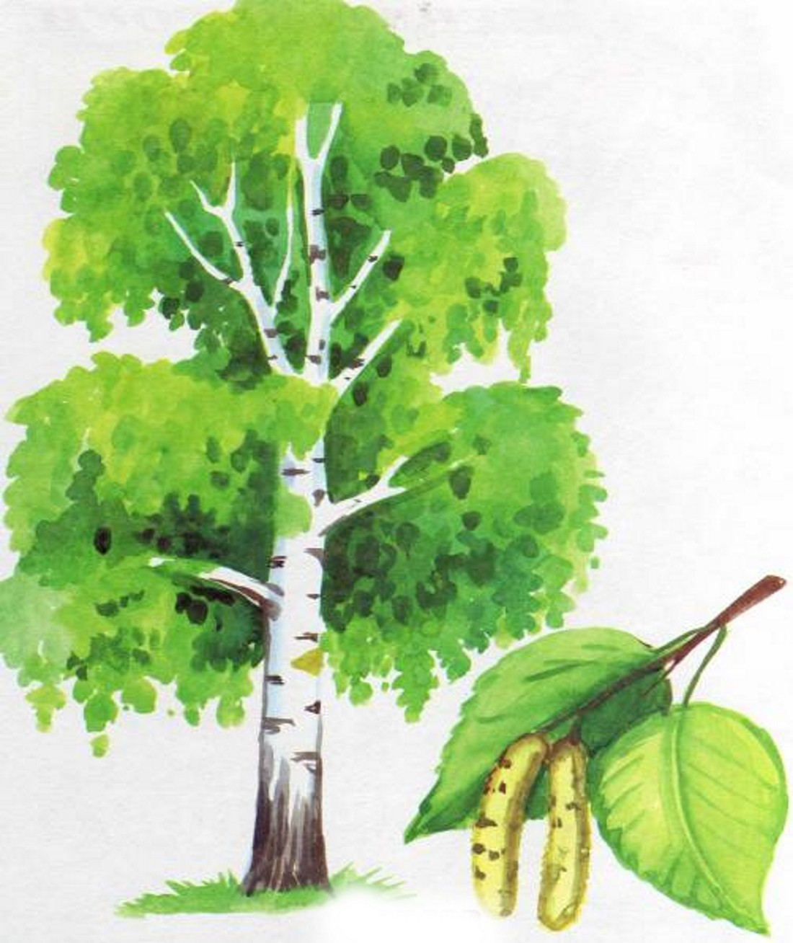

Художественное слово
о березе

Сказка о Берёзе

Жили - поживали на краю деревни Дедушка и Бабушка. Дедушка, когда был молодым, около своей деревянной избушки, за забором посадил саженец молоденькой Берёзки.
Шло время, Берёзка росла, тянулась ввысь своими тонкими ветками с листочками и радовала Дедушку. Весной наряжалась Берёзка в зелёные листочки и украшала свои веточки длинными коричнево - жёлтыми серёжками. С наступлением осени превращались листочки в желто - золотые и качались на ветру, как будто монетки. Вечерами, когда все вокруг в деревне засыпали, любил Дедушка прийти к своей Берёзке, обнять ее и рассказать о прошедшем дне. Гладил Дедушка мягкую, молодую белую кору Берёзки с черными полосками, возвращала ему Берёзка силы за весь день потраченные. Дедушка всегда оставался молодым, несмотря на свой возраст. Берёзка была волшебницей, только в добрых и заботливых руках Дедушки умела она превращаться в волшебницу и возвращать Дедушке его здоровье.
Однажды случилось несчастье. Заболела Бабушка. Сердце Бабушки стало часто - часто биться. Дедушка очень переживал, что Бабушка в один прекрасный день заснет и не проснётся. Пошел Дедушка к своей Берёзке и рассказал о несчастье, что приключилось с Бабушкой.
Берёзка выслушала Дедушку внимательно, а потом Дедушка услышал голос, который говорил ему, что надо разрезать неглубоко кору Березки, вставить трубочку и потечёт по трубочке в баночку сок живительный. Бабушка будет пить этот сок, выздоровеет.
Не хотел Дедушка, чтобы Берёзка отдавала свои волшебные соки, но жизнь Бабушки была для Дедушки дороже и важнее.
На следующее утро Дедушка взял острый нож, подошёл к Берёзке, погладил её молодую и нежную кору и аккуратно сделал неглубокий надрез. Потом Дедушка в этот разрез вставил трубочку, подставил невысокую баночку и стал ждать. Из разреза коры в баночку стал капать волшебный сок Берёзки. Дедушка гладил кору Берёзки и приговаривал: «Спасибо тебе, моя волшебница! Отдаешь ты свой берёзовый сок для моей больной Бабушки, чтобы она выздоровела».
Берёзка с радостью делилась с Дедушкой своим соком, она хотела, чтобы Бабушка выздоровела, потому что Дедушка очень любил Бабушку.
Берёзка отдала для Дедушки много сока, получилась полная баночка. Дедушка поблагодарил Берёзку, понёс Бабушке выпить этот волшебный сок.
Бабушка стала пить сок Берёзки, к ней стали возвращаться ее прежние силы, сердце превратилось в такое, как было в её молодости. Дедушка радовался такому чуду - сок Берёзки вернул молодость и здоровье Бабушке.
Прошло ещё несколько дней, Бабушка каждое утро и вечер пила сок Берёзки, перестало у нее болеть сердце, стала она жизнерадостной, готовила для Дедушки вкусные пирожки.
Дедушка каждый вечер приходил к своей Берёзке - волшебнице, обнимал её и благодарил от всего сердца, что Бабушка выздоровела.
Ранку от пореза Дедушка аккуратно замазал садовым варом, теперь из Берёзки не вытекал её волшебный сок.
Сделал Дедушка около Берёзки длинную скамейку. Дедушка с Бабушкой вечерами стали сидеть на скамейке около волшебной Берёзки, смотреть на звёзды, радуясь, что берёзовый сок помог Бабушке выздороветь!

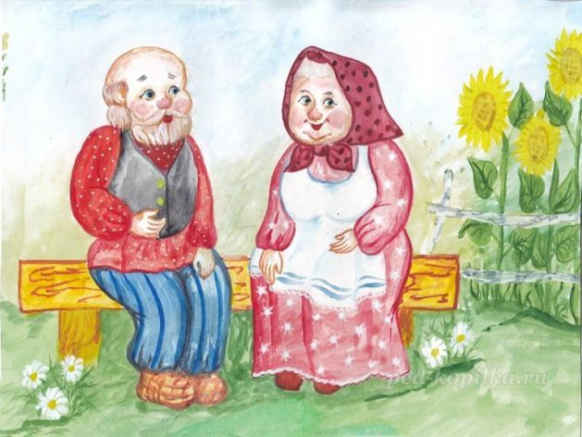

Сказка о березе и иве,
которые остались верны родному дому.

Это было очень давно, когда в наших краях не было озера, которое сейчас называется Рабига. В старом заповедном лесу жила маленькая березка и звали ее Росянка, потому что просыпалась она рано утром и умывалась ночной росой.
Рядом с ней росли разные другие деревья. Среди них дуб и клен. Они гордились своими необыкновенно красивыми резными листьями и ни с кем в лесу не хотели знаться. Уж очень они важничали. Над Росинкой и дуб, и клен частенько посмеивались, ее листья казались им очень простыми и незатейливыми.
Рядом с Росинкой жила ива все называли ее в лесу Пушинкой, потому что оборотная сторона ее листьев была мягка и тепла. С ней зазнайки – соседи не хотели дружить. А Росинке ива понравилась. И они подружились, летом вместе радовались солнышку и дождику. Осенью вместе устилали землю опавшими листьями, что бы прикрыть от холода свои корни, вместе спали зимой и видели сны о весне и лете.
Но вдруг все внезапно изменилось, Северный ветер решил, что ему мало Северного полюса, и надо расширить границы своего владения. И в лес пришла очень долгая зима с сильными морозами и холодными ветрами, а лето стало коротким. Деревья в лесу заволновались, забеспокоились и решили, что нужно уступить Северному ветру и отправиться туда, где тепло. Посовещавшись, они пришли к выводу все свои силы вложить в семена и улететь с ветром в теплые страны.
Но тут раздались голоса Росинки и Пушинки. Они предлагали остаться, ведь здесь их родной дом. Оставить его на произвол судьбы в такую трудную минуту! Но их никто не слушал, все только говорили о том, как хорошо им будет на чужбине, в тепле.
Шли дни, ветер перенес семена деревьев туда, где было тепло. Дошла очередь до Росинки и Пушинки – они решительно отказались покинуть родную землю, как ветер их не уговаривал. И остались они дома, только со временем становились совсем другими, потому что Северный ветер решил погубить их и послал лютый мороз, который сковал землю. А ведь в ней корни, которые поят и кормят дерево.
Но, ни Росинка, ни Пушинка не испугались, а перенесли свои корни на верхний слой почвы. Что им это дало? За короткое лето они успели запастись водой и пищей на всю зиму.
Северный ветер и тут не успокоился, он решил уничтожить подружек, во что бы то ни стало. А подруги и тут не сдались – они лишь пригнули ветви к земле и спрятали их под снегом. Северный ветер не мог спать спокойно: два маленьких деревца не хотели ему покориться! Решил он загубить их жаждой. Подумали – подумали деревца и нашли выход – решили они уменьшить свои листья, причем березка покрыла их восковым налетом, а Пушинка сделала их еще перистее, чтобы меньше пить воды.
Так и не смог Северный ветер покорить березу и иву, очень уж они любили родную землю и очень крепко дружили. А в скором времени рядом образовалось озеро, по берегу которого и растут детки ивы Пушинки. А для деток березки Росинки озеро помогает запасаться влагой.

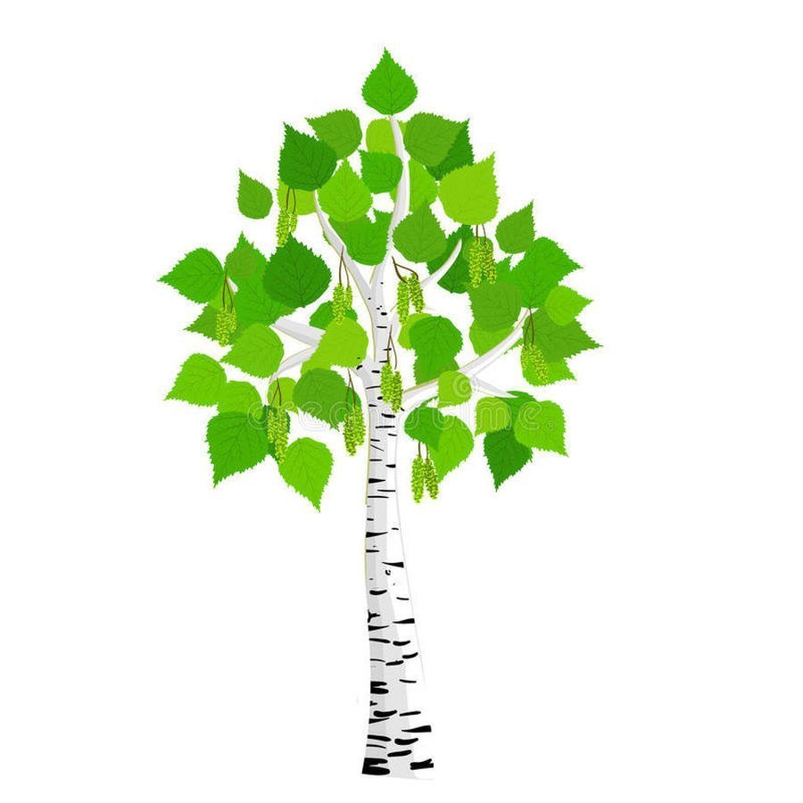

Сказка о первой бересте.

Люди давно научились обмениваться, в каждом доме было своё ремесло. Много знали люди и ещё больше не знали. Росло кудрявое деревце, зимой оно листья сбрасывало, весной распускались клейкие зелёные листочки. Не знали люди, как использовать древнюю силу дерева, было искусство, но забылось честным народом.
Жила была травница, много знала трав женщина Кузнечиха. Но дерево, которое стояло у неё возле её избушки, было неведомо. Посадил его прадед. Нравилось женщине это дерево, то утром её ласковым словом одарит. Коснётся ствола, легче станет. Обнимет дерево – сила прибавляется. Заметила эти дивные свойства женщина, полюбила это дерево. Настанет весна – занесёт веточку домой, пахнет на весь дом свежестью.
Но настала чёрная година, налетали кочевники. Богатыри ушли оборонять рубежи России. Потом приходили не все здоровые, калеки. Брань была жестокая, много народу легло в степях, от ворога. Ночной порой постучался кто – то. Выглянула женщина, там молодец, весь в крови. Принёс он весть тревожную – появился зверь невиданный, всех на сечи крошит. Никто одолеть не может. Травница начала лечить его. Самой нет покоя, что делать, как помочь добру молодцу?
Вышла к деревцу, обняла его, заплакала горькими слезами. Вдруг деревце начало с ней беседовать человеческим голосом: - не печалься, травница. Помогу тебе, дам тебе из своей одежды кусочек. Утром, приди ко мне, когда солнце встанет. Так и сделала женщина, только проснулась, побежала к дереву. Стоит щит, почти в рост с человека. На лицевой стороне ярко светило солнышко, внизу вырезана веточка. Принесла этот щит молодцу, обрадовался юноша, смотря на щит – защитник. Стукнул он по щиту, проверил на прочность – устоял щит. Стукнул кувалдой здоровой – не дрогнул щит.
- Из чего щит такой крепкий? – спросил у женщины.
- Из белой одежды этого дерева. – ответила женщина. Так ходила к дереву много раз, получала дары разные от дерева. Ушёл молодец, взял щит, да лапти из бересты на всех, в туеске крохотном, куда вместились обутки – быстроходы, щиты для победы, на всех воинов. Одел скороходы, вмиг оказался возле своей дружины. Получила дружина эти ценные подарки, победили зверя невиданного. Вернулись домой воины, к своему очагу, к дому родному, в лаптях скороходах. Начали мастерить такие же лапти на всю семью. Щит с солнцем, в своих туесках оставили, вдруг враг у ворот появится. Возьмут щиты, сдержать натиск тёмной силы, невиданных чудовищ. Женщина осталась жить возле дерева, много добрых дел сделало для женщины дерево.
- Как же благодарить тебя, милое? Как звать, величать? – спросила женщина.
- Берёзой меня величать. Берёзонькой, зовут близкие. Кора у меня целебная. В моей бересте сила могучая, будет людям служить. Стала раскрывать дерево свои секреты целебные. По сей день, люди пользуются этой волшебной силой.

Березкины слезы

Жила-была в чистом поле маленькая Березка...
Как она оказалась здесь, среди желтоголовых полевых ромашек и голубоглазых васильков, она и сама не знала.
Ветер игриво пролетал мимо, отчего зеленый наряд березки весело шелестел. А Березка печалилась. Ей казалось, что все полянные обитатели смеются над ней. Ей даже слышались их слова: «Какая заморышная Березка! То ли дело – высокие белоствольные красавицы, которые живут в соседнем лесу! И как она оказалась среди нас, таких маленьких, красивых и разноцветных?»
Березка молчала и только изредка вытирала невидимые слезы своими руками-ветвями.
- Как жаль, что я еще такая молоденькая, - печалилась Березка.
– И сколько нужно времени, чтобы стать настоящим высоким деревом?
Поутру, когда капельки росы падали с нежных молоденьких листочков Березки прямо на цветы, она снова слышала ворчание своих соседей:
- Всё плачет и плачет. И когда только она повзрослеет?
С наступлением осени Ромашки и Васильки заметно поутихли. Они все реже и реже качались на своих тоненьких стебельках и, кажется, больше не смеялись над ней, а только тихо о чем-то шушукались между собой.
Иногда на поляну наведывался Ветер, а вот Дождик стал заглядывать к ним частенько.
Березка очень полюбила Дождик. Он словно скрывал ее слезы. Солнышко, всегда приветливое и ласковое, тоже полюбилось Березке. От него так веяло какой-то особой теплотой! Но оно почему стало очень редко заходить в гости на поляну.
Так шли день за днем. И вот однажды…
Проснулась утром Березка, встрепенулась, огляделась вокруг и увидела вместо своих разноцветных соседей поблекшие сухенькие стебельки с пожухлым пучочком на макушке.
Березка так испугалась, что начала плакать горькими слезами, она не знала что делать. Хоть цветы и обижали её, но она их любила и сейчас очень хотела им помочь.
- Милые мои, что же с вами случилось?- спрашивала у них Березка.

Но они ей не отвечали. Так продолжалось несколько дней. Цветам становилось все хуже и хуже. Березка замечала это, но ничем не могла им помочь.
Хотела она спросить у Солнышка, но оно само уже который день было какое-то блеклое и неразговорчивое.
Шмяк! Что это? Березка встрепенулась и увидела, как на ветку села большая жирная Ворона.
-Каркуша, миленькая!- крикнула Березка.
Ворона от резкого крика чуть не упала с ветки, но потом пришла в себя и успокоилась.
-Кар, кар, кар! Что случилось, Берёзушка?- прокаркала Ворона.
-Каркуша, миленькая, ты не знаешь, что стало с моими соседями-цветами?
- Кар-кар-караул! - закаркала Ворона, - какая же ту глупая. Это осень. Это просто осень.
- Осень? А что такое осень?
Ворона удивленно посмотрела на Березу.
-Ох, какая глупая Березка,- сказала ворона. - Кар-кар-караул! Она не знает, что такое осень! А ты у Ветра спроси. Уж он-то тебе все подробненько растолкует.
Ворона взмахнула своими крыльями и, задрав голову, куда-то полетела.
Ветер появился внезапно. Не успела Березка обратиться к нему со своим вопросом, как он вдруг рассвирепел, зашумел, поднял столб пыли и сорвал в Березки зеленый наряд.
-Постой, Ветер! - закричала Березка изо всех сил. - Скажи, что случилось с цветами?
Но ветер не слышал Березку.
Она закричала еще громче.
- Какая же ты глупая, - донеслись до нее слова Ветра. - Ты о себе думай, зима впереди.
-Зима? Я ничего не знаю про Зиму.
- Не беда, - засмеялся Ветер, - скоро узнаешь.
-Но, но как я узнаю зиму, если я её не когда не видела?- удивленно сказала Березка.
Ничего не ответил ей Ветер. Он скрылся так же внезапно, как и появился.
Через мгновение все стало тихо и спокойно.

Березка посмотрела на цветы: от них остались только одни стебельки.
Она расстроилась еще больше и заплакала.
Каждый новый день сменял предыдущий. Березке с каждым днем становилось все холоднее и холоднее. Но она не думала о себе, она по-прежнему переживала за совсем уже поникшие цветочки.
Солнце уже светило не так ярко, как обычно, зато Ветер стал наведываться на поляну все чаще и чаще. Участились дожди, дни становились короче, а ночи длиннее.
Однажды утром Березка проснулась и увидела какие-то белые хлопья по всему полю.
- Что это?- вскрикнула от удивления Березка.
Но никто не дал ей ответа.
Шмяк! Шмяк! Шмяк!
Голые ветки березки прогнулись.
- А, это опять Ворона! И не одна. Ой, какие интересные Вороны! - радостно воскликнула Березка.
- Сама ты Ворона! – услышала она в ответ. – Мы – снегири!
- Снегири?
- Да. Снегири, зимние птицы.
- Зимние?
- Да.
-Значит, вы расскажете мне про зиму?
-А ты разве не знаешь что такое зима?- удивленно спросили снегири.
- Откуда же мне знать, я ее еще ни разу не видела, - сказала молоденькая Березка.
- Зима - это так красиво. Посмотри, какое белоснежное покрывало расстелила зима.
- Так вот что это за хлопья! - радостно воскликнула Березка.
- Но если это так красиво, то почему так холодно? Мои соседи – цветочки… Они замерзли. Это покрывало укрыло их так, что их совсем-совсем не видно.
- Эх, ты! Раз снег их укрыл, тебе нечего за них беспокоиться. Под снегом они как раз и не замерзнут.
- А вот оно что! Так это же хорошо. Значит, я их скоро увижу снова, - с облегчением сказала Березка.
- Кар! Кар! Караул! – это снова прилетела Ворона.
Она шмякнулась на ветку, вспугнув Снегирей.
- Глупая ты, Березка, - прокаркала Ворона. – Эти малявки смеялись над тобой, а ты их жалеешь. Эх, маленькая ты еще. Глупая.
- Послушай, Ворона. Вот ты говоришь, что я еще маленькая. Но ведь эти Васильки и Ромашки еще меньше меня. Их почти не видно в траве. Разве я могу на них обижаться?!
- Кар. Кар…как знаешь, - Ворона взмахнула крыльями и улетела.
Долго стояла и грустила в одиночестве Березка и не заметила, как уснула.
Вдруг кто-то прижался к ней, отчего ей вдруг стало тепло-тепло.
- Солнышко! Как же долго тебя не было!
Но Солнышко, словно посмеявшись над Березкой, спряталось за тучку.
Вдруг откуда-то снизу раздались знакомые голоса.
- Привет, Березка! О, да ты немного подросла!
Березка не поверила свои глазам: белые Ромашки и голубоглазые Васильки ласково кивали ей своими маленькими головками.
- Это вы мне? Это вы со мной здороваетесь? – смущенно спросила она.
- Конечно! А с кем же еще? – весело ответили они.
- Значит…значит, мне это не приснилось? Значит, вы и правда будете со мной дружить?
- Конечно! Прости нас, Березка. Мы ведь только сейчас поняли, как нам без тебя плохо. Ты нас и от дождичка накрывала своим зеленым платьицем, и от солнышка палящего защищала. О, а вот и оно!
- Солнышко, привет! – закричали они уже все вместе.

***
Русь моя, люблю твои берёзы!
С первых лет я с ними жил и рос,
Потому и набегают слёзы
На глаза, отвыкшие от слёз.
(Н. Рубцов)
***
Ты до того, берёзонька, красива
И в полдень жаркий, и в час росы,
Что без тебя немыслима Россия
И я не мыслим без твоей красы.
(П. Балацкий)
***
На поляне, на пригорке,
Под окном, среди полей
Белокорая берёзка –
Символ Родины моей.
(М. Ероха)
***
Улыбнулись сонные берёзки,
Растрепали шёлковые косы.
Шелестят зелёные серёжки,
И горят серебряные росы.
(С. Есенин )
***
Чуть пригрело солнце откосы
И стало в лесу потеплей,
Берёзка зелёные косы,
Развесила с тонких ветвей.

И столько задумчивых песен
Поется в народе о ней.
Наряд её легкий, чудесен,
Нет дерева сердцу милей.
(В. Рождественский)
***
Белая береза
Под моим окном
Принакрылась снегом,
Точно серебром.
На пушистых ветках
Снежною каймой
Распустились кисти
Белой бахромой.
(С.Есенин)
***
Опять о них, кудрявых и белесых…
А что тут делать, если на Руси
У всех дорог встречаются березы,
Хоть день, хоть год, хоть вечность колеси…
(В. Васильев)
***
Люблю берёзку русскую,
То светлую, то грустную.
В белом сарафанчике,
С платочками в карманчике.
( А.Прокофьев)
***
Без берёзы не смыслю России,
Так светла по- славянски она,
Что, быть может, в столетья иные
От берёзы вся Русь рождена.
(О.Шестинский)
***
Деревьев разных не сочтёшь,
Одно другого краше,
Но где ты дерево найдёшь,
Родней берёзки нашей.
(Е.Серова)
***
Вся в серёжках.
Не боится вьюги и мороза.
Белоствольная царица – Русская берёза.
(А.Гришин)
***
Белоствольная берёза –
Символ Родины моей.
Нету дерева другого
Сердцу русскому милей.
(И.Агеева)
***
Печальная береза
У моего окна,
И прихотью мороза
Разубрана она.
(А. Фет)
***
Если б дали березке расческу,
Изменила б березка причёску:
В речку, как в зеркало, глядя,
Расчесала бы кудрявые пряди,
И вошло б у неё в привычку
По утрам заплетать косичку.
(И. Токмакова)
***
«Первый лист»
Лист зеленеет молодой.
Смотри, как листьем молодым
Стоят обвеяны березы,
Воздушной зеленью сквозной,
Полупрозрачною, как дым…
Давно им грезилось весной,
Весной и летом золотым, –
И вот живые эти грезы
Под первым небом голубым
Пробились вдруг на свет дневной…
(Ф. И. Тютчев)
***
«Золотая трава»
В летний день
За целебными травами
Мы идем
По опушке лесной.
Помоги нам,
Березка кудрявая,
Ты нам тайну
Лесную открой:
Где достать нам
Целебного сока?
(А.Барто)

